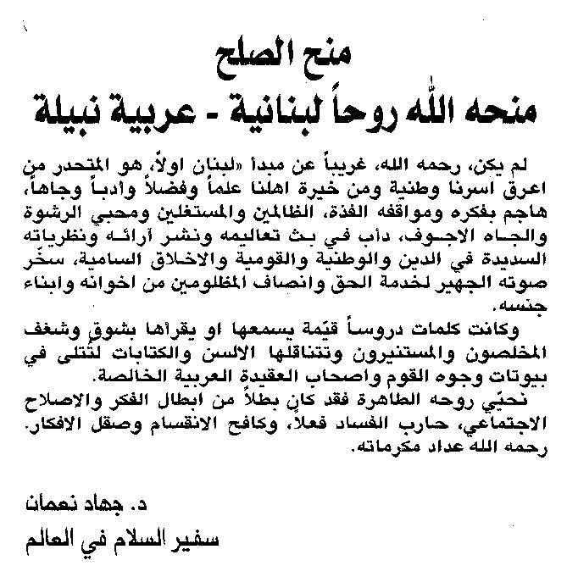

اللواء ـ 13/10/2014

